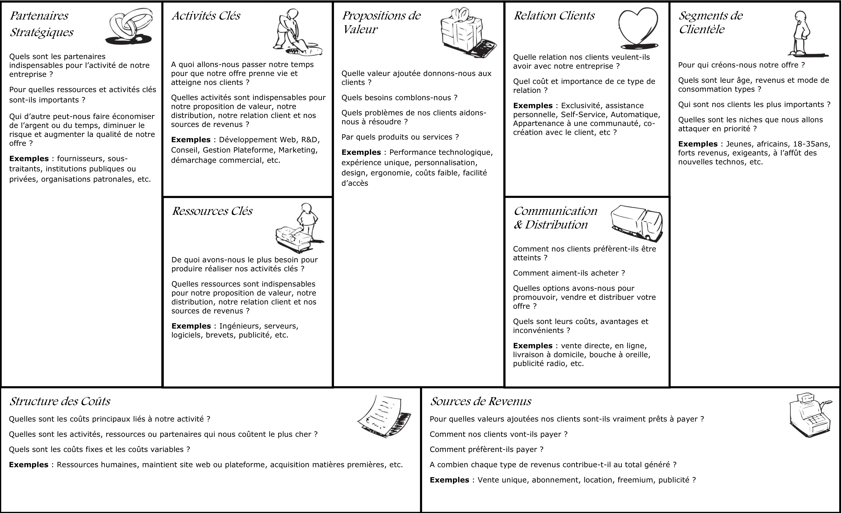Business Model CANVAS
Membres de l’équipe :

Date:

Bottom of Form

Partenaires stratégiques | Activités clés | Propositions de valeur |  | Relation clients | Segments de clientèle
 | Ressources clés |  |  | Communication et Distribution
Structure des coûts |  |  | Sources de revenus

